**UNIVERSIDAD CENTRAL DEL ECUADOR**

**INGENIERÍA EN DISEÑO INDUSTRIAL**



**SIMULACIÓN DE PROCESOS**

**SIMULACIÓN DE FABRICACIÓN DE CALZADO**

**Grupo 01**

**Requerimiento 03:**

Barba Christian

Ing. Giovanny Moncayo

2020-2021

1. **Definición del modelo**

La simulación presenta un modelo de fabricación de calzado deportivo, este modelo está definido en segundos y se simula una jornada de 8 horas con una pausa de 40 minutos para el almuerzo.

El proceso inicia con el ingreso de diferentes partes de calzado a su almacén respectivo, estas partes serán enviadas a ensamblarse, y un operario se encarga de enviar el calzado ensamblado a control de calidad. Si los zapatos no cumplen con las especificaciones necesarias, se enviarán, mediante un operador, a un almacén donde esperan para ser desechados. Por lo contrario, si las partes cumplen con las especificaciones serán llevadas por el operario al proceso de empaquetado, el mismo que recibirá cajas para colocar los zapatos. Este segundo operario va a llevar los paquetes al empaletado y un transporte se encargará del traslado del producto final tanto al almacén de la tienda como al camión distribuidor.

1. **Elementos y propiedades REQUERIMIENTO**

* Sink que representa al basurero. Se encarga de desechar las piezas defectuosas.

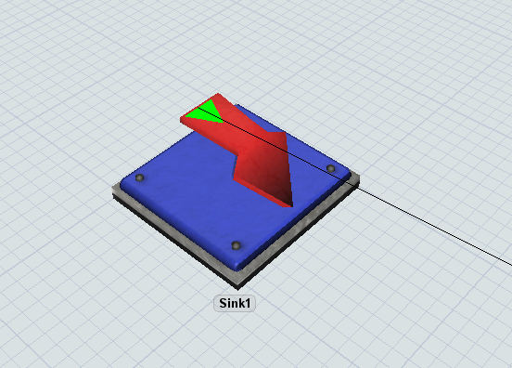

* Procesador para la inspección de calidad (Process Time de 0.08 = 5 segundos). El 30% de los zapatos son enviados a desechar debido a que no cumplen con las especificaciones necesarias.

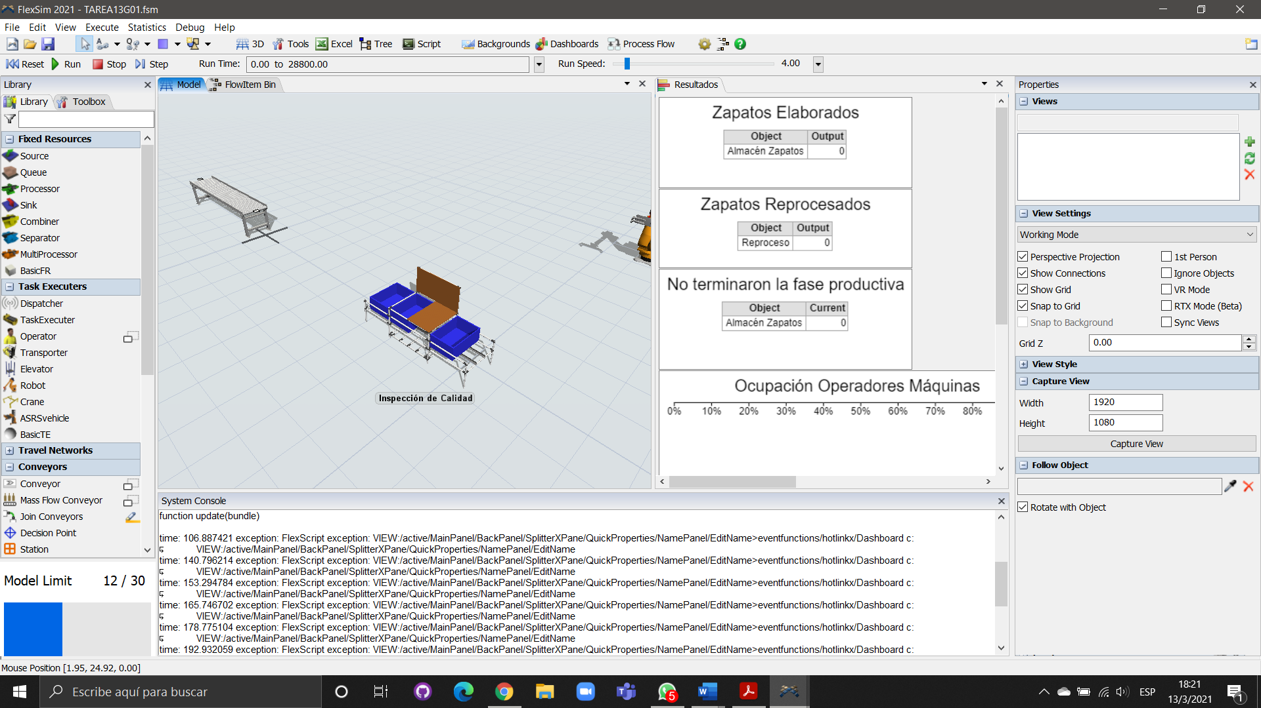

* Operador (Rodrigo Serrano) para el traslado de zapatos de inspección de calidad hacia el almacén de zapatos y hacia el almacén de piezas no entregables (Max Speed de 1 m/s).

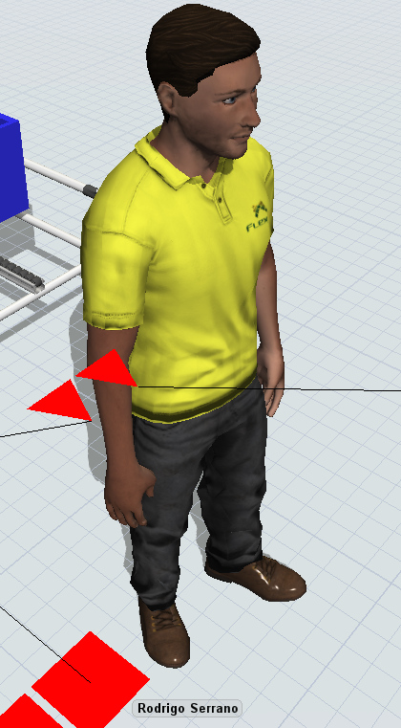

**TIEMPO DE ALMUERZO**

Con una tabla existe una pausa de 12:00 PM a 12:40 PM por almuerzo, se indica con los operarios y máquinas en stop y en color rojo

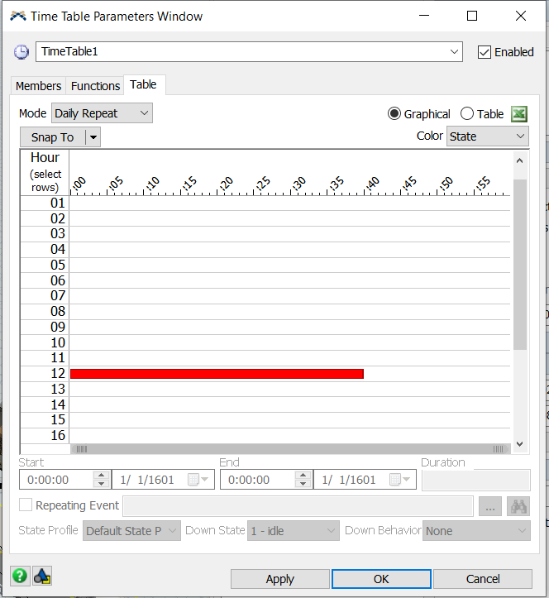

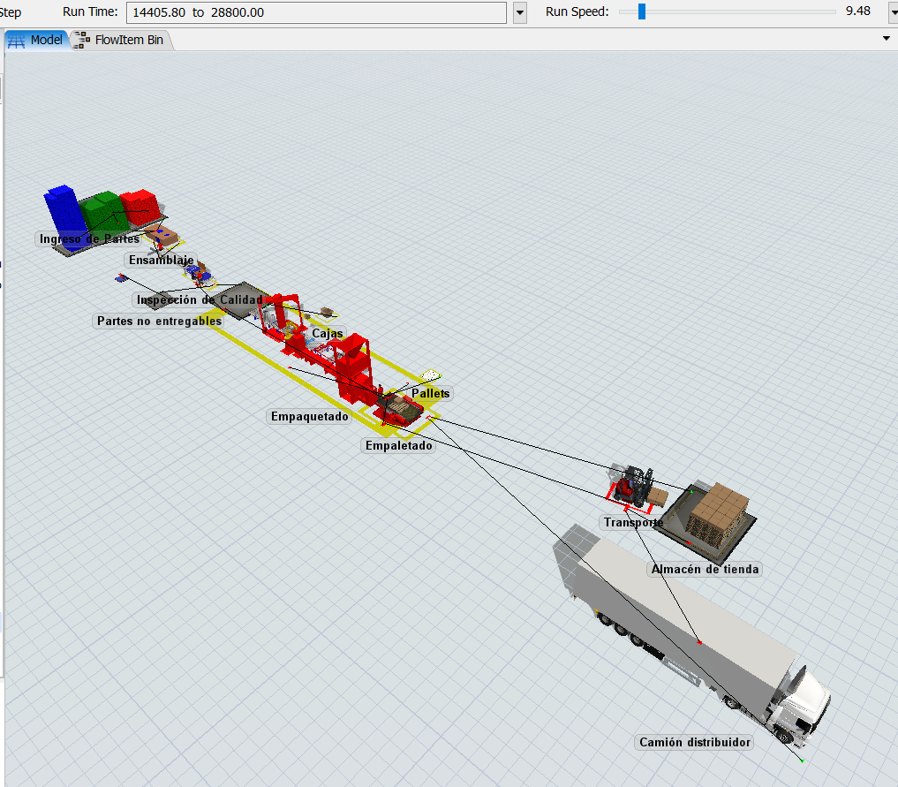

1. **Resultados**

**Zapatos ensamblados**

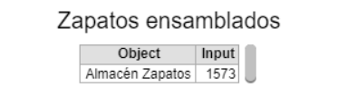

Obtenido del input del almacén de zapatos después de su ensamblaje

**Trabajo Operador**

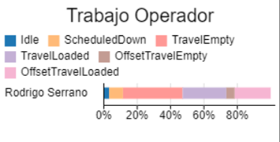

Obtenido del operador creado por el requerimiento

**Zapatos desechados**

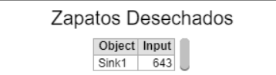

Obtenido del sink después de las fallas de calidad

1. **Referencia**

Guasch, A. Àngel Piera, M. y Casanovas, J. (2016). Modelado y simulación: aplicación a procesos logísticos de fabricación y servicios. Barcelona, Spain: Universitat Politècnica de Catalunya. Recuperado de https://elibro.net/en/lc/uce/titulos/61422.